

Actividades
Kínder



Secuencias temporales

Objetivo: Estimular el lenguaje y el pensamiento lógico.
Actividad 1
Indicaciones: Explicar las siguientes secuencias temporales y reflexionar de forma conjunta su desarrollo y explicación.
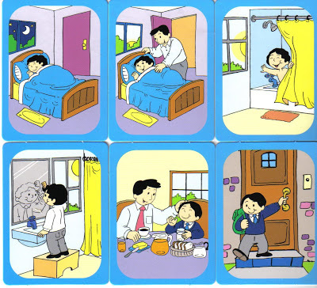

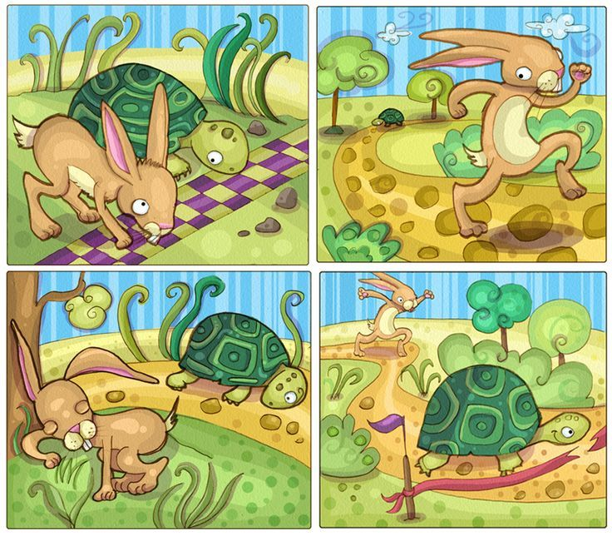
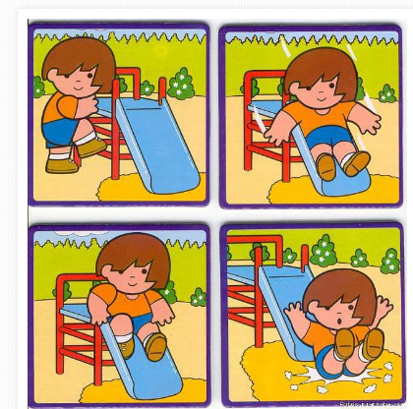
Actividad 2

Instrucciones: Recortar y pegar en correcto orden las siguientes imágenes.

